Васин отец был кузнец.Он работал в кузнице. Он там делал подковы, молотки и топорики.И он каждый день ездил в кузницу на своей лошади. У него была, ничего себе, хорошая черная лошадка. Он запрягал ее в телегу и ехал. А вечером он возвращался.А сын его, шестилетний парнишка Вася, был любитель немного покататься.
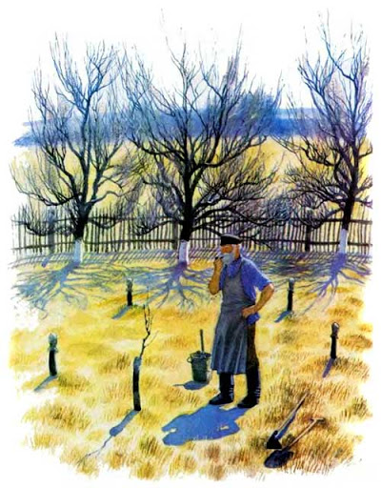Отец, например, приезжает домой, слезает с телеги, а Васютка туда моментально влезает и едет до самого леса.А отец, конечно, ему не позволял это делать.И лошадь тоже не очень позволяла. И когда Васютка влезал в телегу, лошадь косо на него глядела. И хвостом махала, — дескать, сойди, мальчишка, с моей телеги. Но Вася стегал лошадь прутом, и тогда ей было немного больно, и она тихонько бежала.Вот однажды вечером отец вернулся домой. Вася влез в телегу, стегнул лошадку прутом и выехал со двора покататься.А у него было сегодня боевое настроение — ему хотелось подальше прокатиться.И вот он едет через лесок и хлещет своего черного конька, чтоб он пошибче бежал.Вдруг, знаете, кто-то как огреет Васю по спине!Васютка так и подскочил от удивления. Он подумал, что это отец его догнал и хлестнул прутом — зачем без спросу уехал.Вася оглянулся. Видит — никого нету.Тогда он снова стегнул лошадь. Но тут, во второй раз, кто-то опять как ахнет его по спине!Вася снова оглянулся. Нет, смотрит, никого нету. Что за чудеса в решете?Вася думает:«Ой, кто же меня по шее бьет, если никого кругом нет!»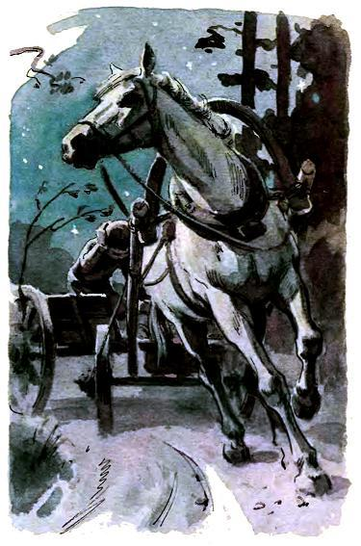А надо вам сказать, что когда Вася ехал через лес, в колесо попала большая ветка от дерева. Она крепко зацепилась за колесо. И как только колесо обернется, ветка, конечно, хлопает Васю по спине.А Вася это не видит. Потому что уже темно. И, вдобавок, он немножко испугался. И не захотел по сторонам глядеть.Вот ветка ударила Васю в третий раз и он еще больше испугался.Он думает:«Ой, может быть, меня лошадь бьет. Может быть, она как-нибудь мордой схватила прут и тоже меня в свою очередь стегает».Тут он немного даже отодвинулся от лошади.Только он отодвинулся, а ветка хлесь Васю уже не по спине, а по затылку.Вася бросил вожжи и как закричит от страха.А лошадь, не будь дура, повернула назад и как пустится со всех ног к дому.А колесо как завертится еще сильнее. А ветка как начнет хлестать Васю еще чаще.Тут, знаете, не только маленький, но и большой может испугаться.Вот лошадь скачет. А Вася лежит в телеге и орет со всей силы. А ветка его лупит — то по спине, то по ногам, то по затылку.Вася кричит:— Ой, папа! Ой, мама! Меня лошадь бьет!Но тут вдруг лошадь подъехала к дому и остановилась во дворе.А Васютка лежит в телеге и сходить боится. Лежит, знаете, и кушать не хочет.Вот пришел отец распрягать лошадь. И тогда Васютка сполз с телеги. И тут он вдруг увидел в колесе ветку, которая его била.Вася отцепил ветку от колеса и хотел этой веткой ударить лошадь. Но отец сказал:— Оставь свою глупую привычку бить лошадь. Она умней тебя и сама хорошо понимает, что ей надо делать.Тогда Вася, почесывая спину, пошел домой и лег спать. А ночью ему приснился сон, будто приходит к нему лошадь и говорит:— Ну что, трусишка, покатался?Утром Вася проснулся и пошел на речку ловить рыбок.
